Wachlarz z własnym nadrukiem
<strong>Wachlarz z własnym nadrukiem</strong> to dziś świetny sposób na promocję firmy. W dzisiejszym artykule zastanawiamy się, czy właśnie tak wyglądały jego początki?

Powszechnie znany wachlarz służy nam przede wszystkim do ochłodzenia się w gorące dni. Niewiele osób jednak zna ich prawdziwą historię, która sięga aż starożytnego Egiptu. Jak wyglądała ich podróż przez tysiąclecia, by w końcu uzyskały taką formę, jaką jest przykładowo wachlarz z własnym nadrukiem? Przekonaj się, czytając nasz dzisiejszy artykuł.

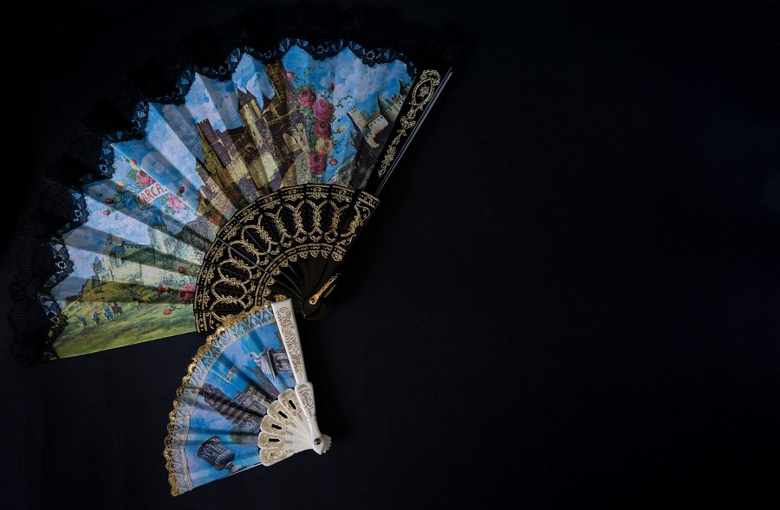
Krótka historia wachlarza
Początkowo przyjmowały one bardzo prostą konstrukcję. Złożone z liści lub strusich piór, przymocowywane były do długich rączek. W tamtych czasach obsługiwali je niewolnicy, aby zapewnić swoim władcom nieco chłodu. Co ciekawe, służyły one także do odganiania owadów. Z czasem stały się one synonimem wysokiego statusu społecznego - posiadali je tylko najbogatsi i najbardziej znaczący. Przechodził wiele zmian przez lata, by w końcu osiągnąć formę jaką znamy dziś. Coraz częściej wykorzystywane są one w marketingu. Wachlarz z własnym nadrukiem to świetny sposób na reklamę, szczególnie podczas gorących, letnich dni. Łączy w sobie nie tylko funkcjonalność, ale również właśnie marketing.
Wachlarz z własnym nadrukiem idealny na gorące dni
Wachlarz z własnym nadrukiem do promocji swojej firmy znajdziesz w sklepie Litex - zapraszamy do odwiedzenia naszej strony.

